**DOKUMENTASI TUGAS PEMROGRAMAN WEB LANJUT**

**Website Profil Perusahaan “Jelajah”**

Disusun Oleh :

Genja Rizky Novianto ( 119140093 )

Heksa Dananjaya ( 119140057 )

Ihtiandiko Wicaksono ( 119140118 )

Ikhsanudin Raka Siwi ( 119140058)

Intan Wulandari Siregar ( 119140077 )

M. Fathurrachman Septiana ( 119140041 )



**INSTITUT TEKNOLOGI SUMATERA**

**LAMPUNG SELATAN**

**2022**

1. **Pendahuluan**
2. **Identifikasi Masalah**

Saat ini ada banyak desa - desa yang ada di Indonesia, dimana berdasarkan data Direktorat Jenderal Kependudukan dan Catatan Sipil ( DUKCAPIL ) Kementerian Dalam Negeri total desa yang ada di Indonesia adalah 83.381 desa / kelurahan yang tersebar di 34 provinsi di seluruh Indonesia. Dari banyak desa yang ada tersebut tentunya masih ada desa - desa yang tertinggal. Bahkan ada desa yang sebenarnya memiliki potensi yang sangat menjanjikan baik dari segi potensi alam, potensi industri dan lain sebagainya,, namun kurang terekspos karena kurang memanfaatkan teknologi yang ada. Tentunya hal tersebut seharusnya dapat dimanfaatkan baik dari pihak penduduk desa ataupun dari pihak luar agar potensi tersebut tidak sia -sia.

1. **Deskripsi Umum Sistem**

Website ini memberikan informasi dari Profil Perusahaan Jelajah yang berguna untuk mengembangkan potensi potensi desa yang kurang ter-expose. Secara umum website ini mengenalkan tentang profil perusahaan Jelajah yang bergerak di bidang sosial serta mengenalkan daftar desa yang telah disurvey oleh tim surveyor perusahaan dalam rangka meng-e*xpose* penghasilan atau sumber daya apa saja yang ada pada desa untuk dikenalkan kepada sponsor atau perusahaan lain yang tertarik untuk bekerja sama. Jika terdapat perusahaan atau komunitas yang tertarik terhadap daftar katalog yang ada bisa menghubungi admin perusahaan dengan menggunakan fitur login serta chat pada website tersebut. Website ini dibuat secara sederhana sesuai dengan permintaan *client* dengan tujuan untuk mempermudah pengunjung *website* dalam menggunakannya.

1. **Proses Pengembangan Produk**

Proses pengembangan produk yang kami terapkan pada pembuatan sistem informasi berbasis website ini adalah metode Scrum. Tahapan yang kami gunakan yaitu Perencanaan, Analisis, Desain, Implementasi dan Penggunaan. Metode Scrum adalah metodologi yang termasuk dalam agile Software development, yang dinilai dapat menghasilkan kualitas perangkat lunak yang baik sesuai dengan keinginan pengguna, dapat digunakan dalam proyek besar maupun kecuali dan mudah untuk mengadopsi perubahan.

1. **Kebutuhan Fungsional dan Non Fungsional**

Adapun beberapa kebutuhan fungsional diantaranya :

* Dapat menampilkan profile perusahaan
* Dapat menampilkan daftar desa
* Dapat menampilkan halaman page katalog
* Dapat menampilkan halaman fitur login
* Dapat menampilkan fitur chat
* Dapat mengupdate informasi yang ada
* Dapat mengelola data user yang ada
* Dapat tersambung dengan database yang ada
* Dapat menampilkan kritik dan saran yang masuk
* Dapat melakukan login pada website
* Dapat melakukan komentar atau masukan pada halaman website
* Dapat memberikan *feedback* serta informasi terbaru melalui *e-mail* user.
* Dapat menggunakan fitur search yang ada pada *landing page.*

Adapun beberapa kebutuhan Non Fungsional diantaranya:

| **SKPL-ID** | **PARAMETER** | **REQUIREMENT** |
| --- | --- | --- |
| SKPL-13 | Performance | Website dapat dijalankan secara responsive |
| SKPL-14 | Performance | Website menggunakan bahasa pemrograman PHP dan JavaScript sebagai bahasa pemrograman utama dalam pembuatan website |
| SKPL-15 | Performance | Website menggunakan bahasa markup HTML dan CSS dalam pembuatan halaman pada website |
| SKPL-16 | Performance | Website menggunakan figma untuk mendesain pada halaman website |
| SKPL-17 | Performance | Website menggunakan Web Hosting yang digunakan sebagai tempat penyimpanan data dan juga alamat akses website |
| SKPL-21 | Usability | Website tidak terlalu kompleks, sehingga dapat mudah digunakan oleh perusahaan maupun desa |
| SKPL-22 | Availability | Website dapat tersedia dan dapat diakses 24 jam |
| SKPL- 23 | Portability | Website dapat dijalankan dengan beberapa jenis web browser yang sering dipakai : Google Chrome, Mozilla Firefox, Microsoft Edge. |
| SKPL- | Security | Sistem hanya dapat di*update* oleh admin yang terotentikasi |
| SKPL-23 | Ergonomy | Website bersifat *user friendly* |

1. **Tahap Pembangunan Sistem**

| **Task Name** | **Duration (Hari)** | **Start** | **Finish** |
| --- | --- | --- | --- |
| **Sprint 1** |  |  |  |
| Menentukan Topik Permasalahan | 1 | 06-04-2022 | 06-04-2022 |
| Menentukan Kebutuhan Fungsional dan Non Fungsional | 2 | 07-04-2022 | 08-04-2022 |
| Menentukan Fitur yang Akan Dibuat | 1 | 09-04-2022 | 09-04-2022 |
| **Sprint 2 ( Desain Website )** |  |  |  |
| Desain antarmuka halaman Galeri, dan halaman About Us | 1 | 10-04-2022 | 10-04-2022 |
| Desain antarmuka halaman Contact Person, dan halaman Detail Desa | 1 | 11-04-2022 | 11-04-2022 |
| Desain antarmuka halaman Our Project, dan halaman List Desa | 1 | 12-04-2022 | 12-04-2022 |
| Desain antarmuka halaman Page Project dan halaman Beranda | 1 | 13-04-2022 | 13-04-2022 |
| Desain antarmuka halaman Beranda ( Admin Side ) dan halaman Upload Konten ( Admin Side) | 1 | 14-04-2022 | 14-04-2022 |
| Desain antarmuka halaman Upload Galeri ( Admin Site ) dan halaman Database ( Admin Side ) | 1 | 15-04-2022 | 15-04-2022 |
| Low Fidelity dan High Fidelity | 1 | 16-04-2022 | 16-04-2022 |
| **Sprint 3 ( Tahap Development )** |  |  |  |
| **Frontend Developer** |  |  |  |
| Tampilan Halaman Galeri dan Halaman About Us | 1 | 13-04-2022 | 13-04-2022 |
| Tampilan Halaman Contact Person dan Halaman Detail Data | 1 | 14-04-2022 | 14-04-2022 |
| Tampilan Halaman Our Project dan Halaman List Desa | 1 | 15-04-2022 | 15-04-2022 |
| Tampilan Halaman Page Project dan Halaman Beranda | 1 | 16-04-2022 | 16-04-2022 |
| Tampilan Halaman Beranda ( Admin Side ), dan Halaman Upload Konten ( Admin Side ) | 1 | 17-04-2022 | 17-04-2022 |
| Tampilan Halaman Upload Galeri ( Admin Side ) dan Halaman DataBase ( Admin Side ) | 1 | 18-04-2022 | 18-04-2022 |
| **Development sistem Tahap 2 (Back End)** |  |  |  |
| Perancangan database | 1 | 15-04-2022 | 15-04-2022 |
| Pembuatan basis data dan migrasi | 2 | 16-04-2022 | 17-04-2022 |
| Penyesuain BackEnd dengan FrontEnd pada Website | 7 | 18-04-2022 | 24-04-2022 |
| Mengoneksikan dan menyesuaikan basis data ke masing-masing halaman | 3 | 25-04-2022 | 27-04-2022 |
| Membuat CRUD di beberapa fitur di website | 3 | 28-04-2022 | 30-04-2022 |
| Melakukan Koneksi ke Server | 5 | 01-05-2022 | 05-05-2022 |
| **Sprint 4** |  |  |  |
| Pembuatan Dokumen Akhir PWL | 10 | 29-05-2022 | 08-05-2022 |
| Pembuatan PPT | 7 | 04-05-2022 | 08-05-2022 |
| Melakukan Testing | 7 | 24-04-2022 | 30-04-2022 |
| Perbaikan Bug | 6 | 01-05-2022 | 06-05-2022 |

1. **Berkas - Berkas Pengembangan Sistem**
2. **Use Case Diagram**

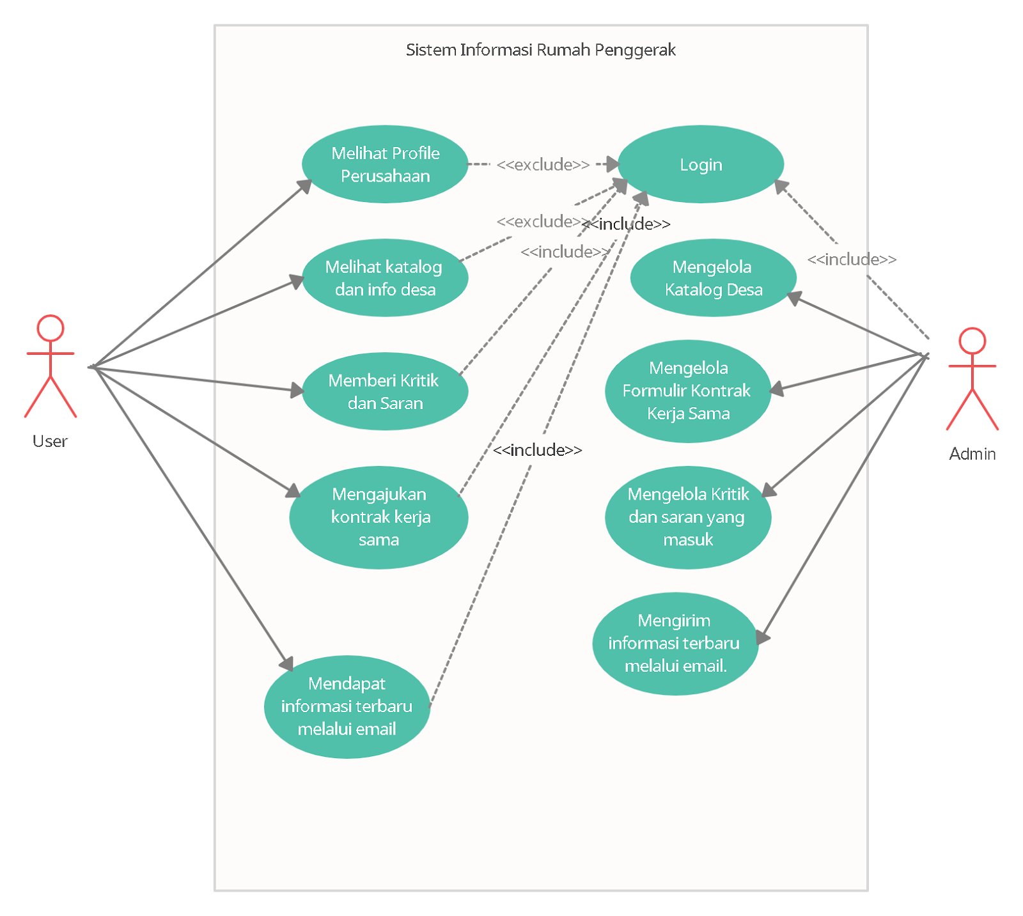

1. **DFD**

**Level 0**

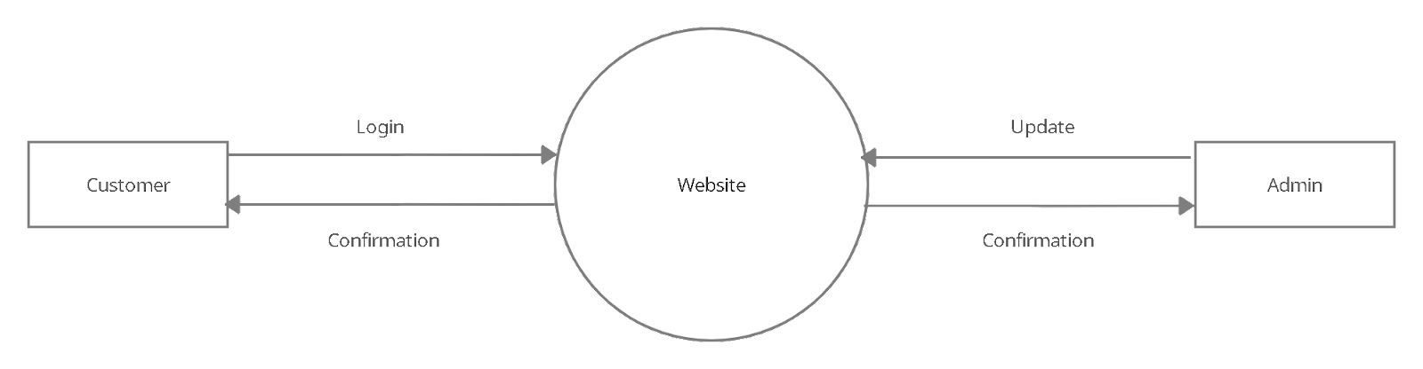

**Level 1**

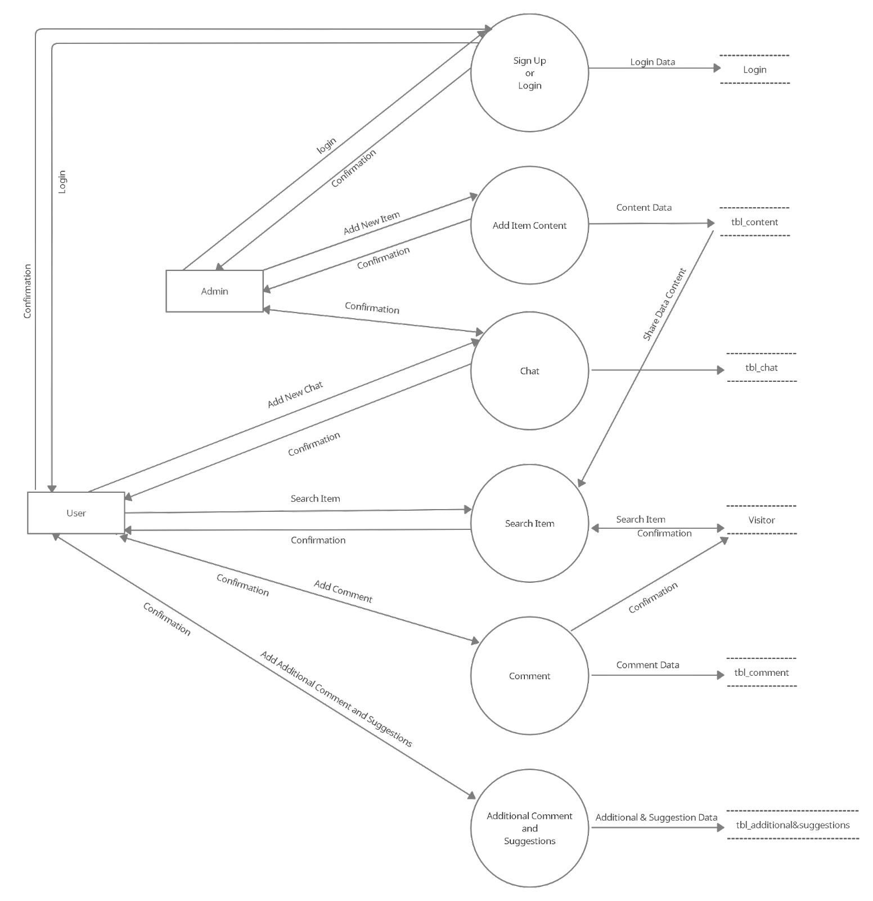

**Level 2**

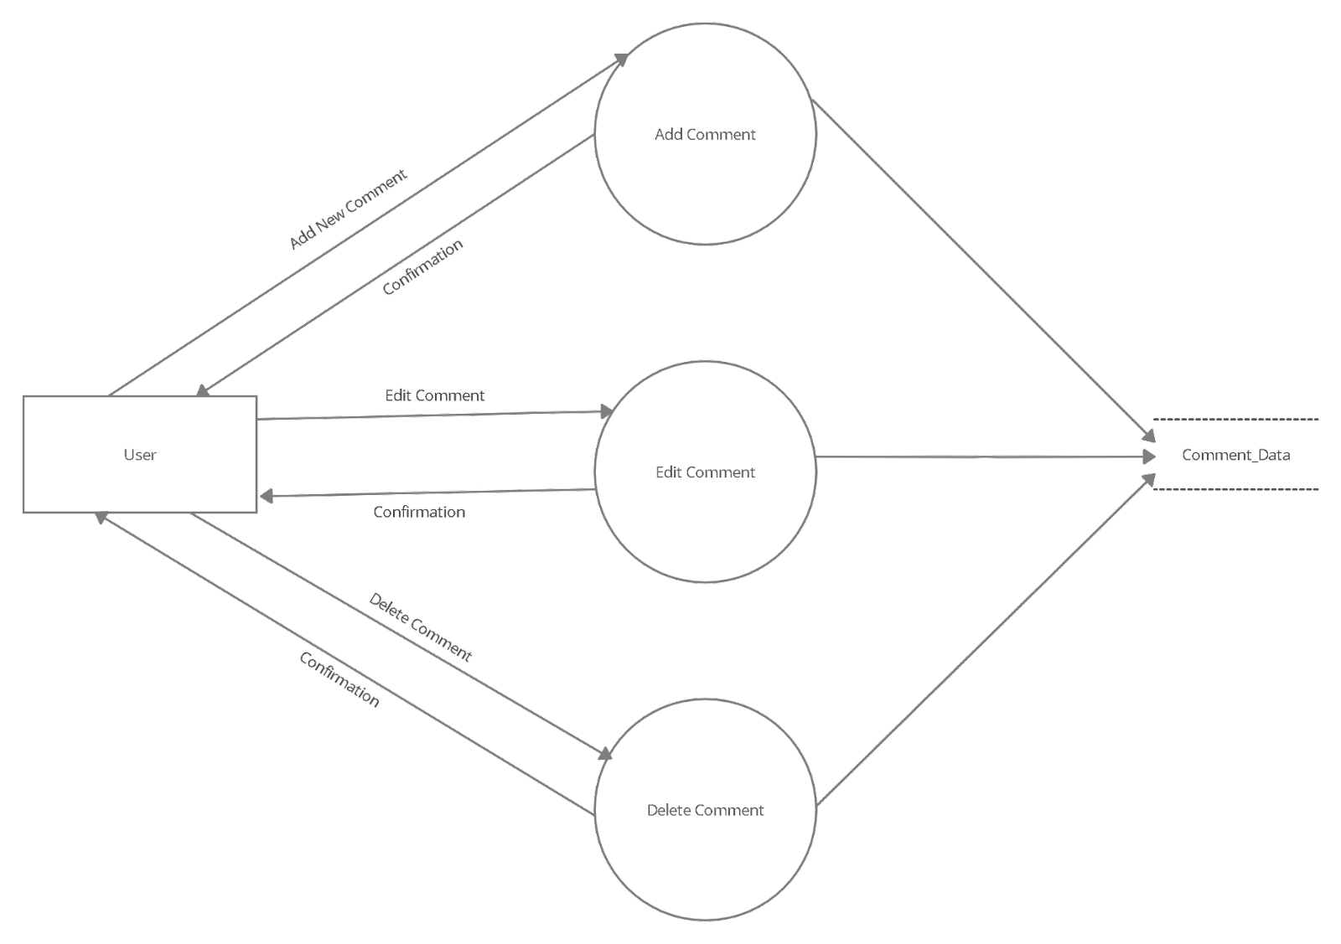

1. **E-R Digram**

